菁寮國小本土語言教學成果- 稻米小學堂種稻體驗
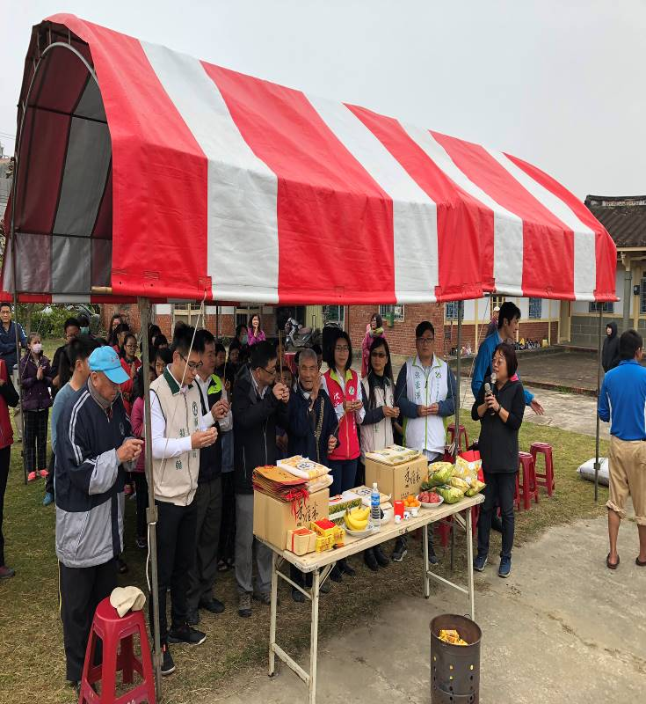 | 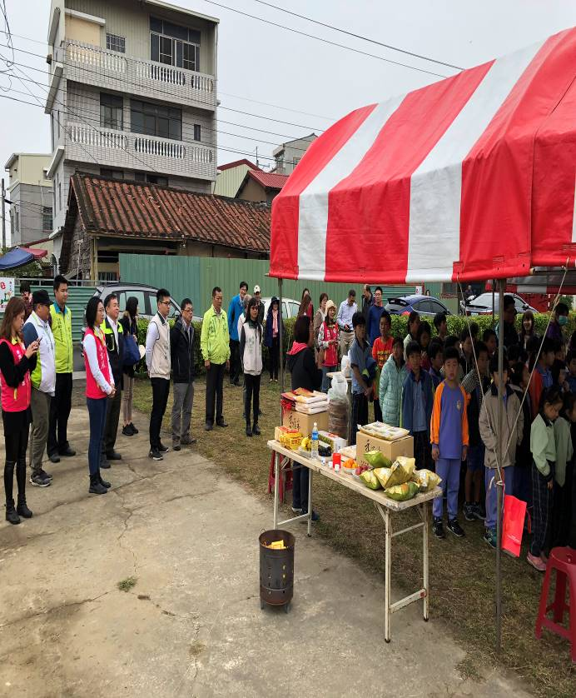
小朋友參加稻米小學堂插秧祭天儀式 | 插秧祭天儀式
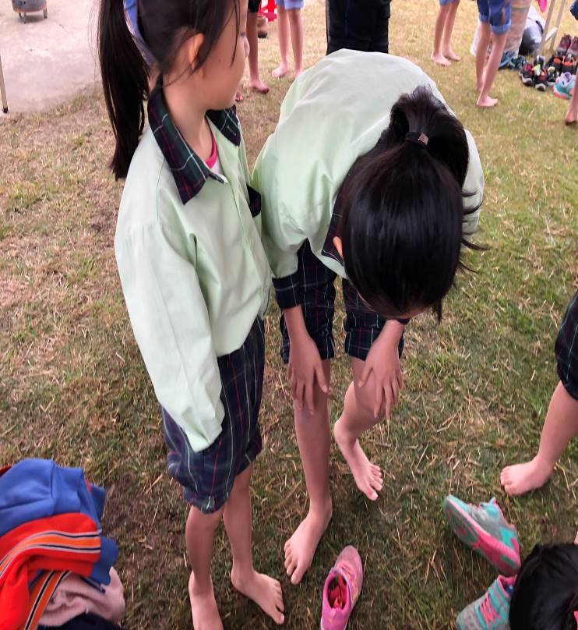 | 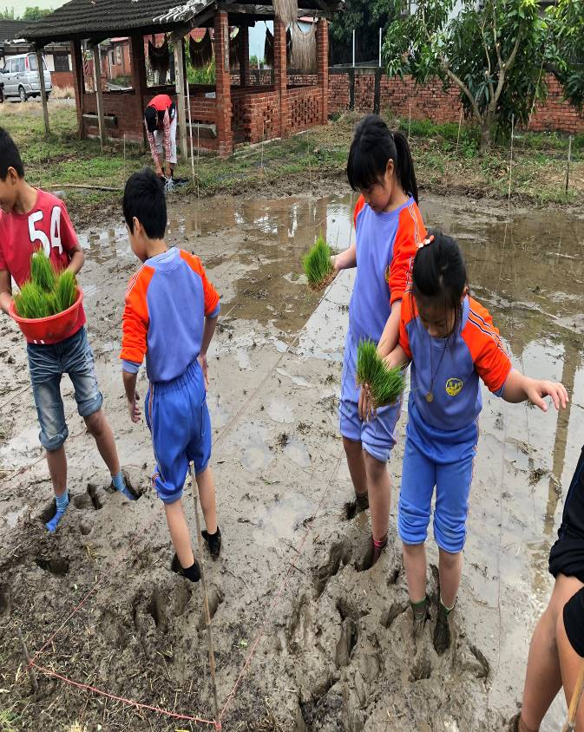
小朋友赤腳捲起褲管準備下田囉! | 小朋友赤腳捲起褲管準備下田囉!

菁寮國小本土語言教學成果- 稻米小學堂種稻體驗
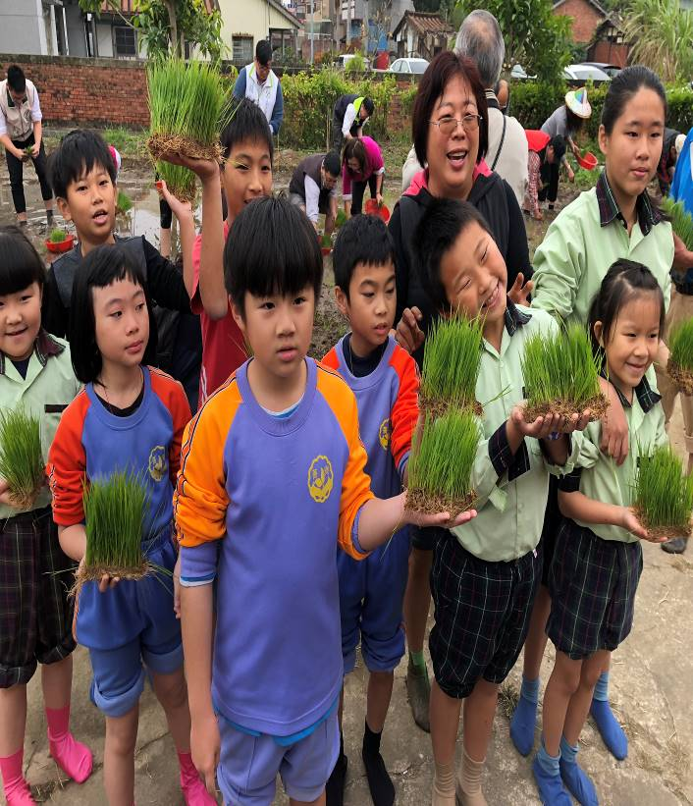 | 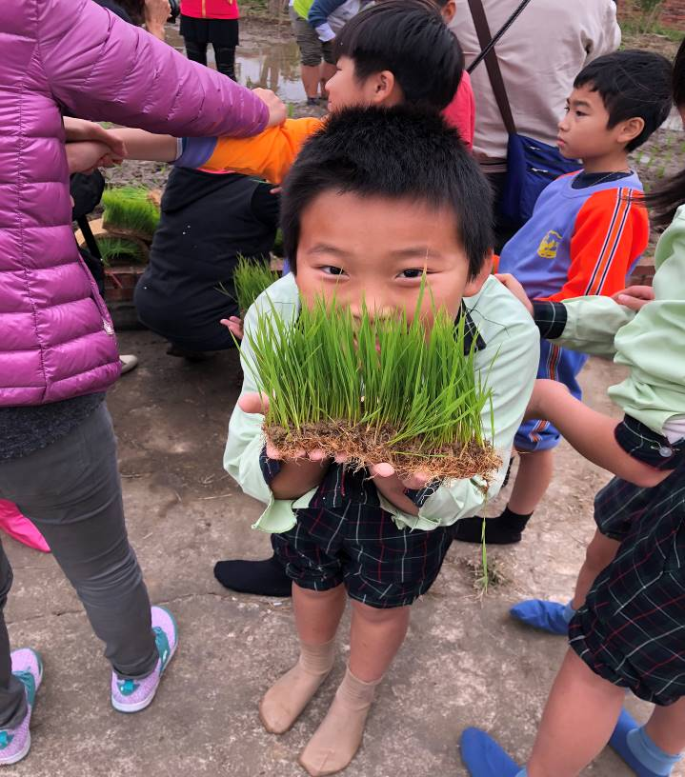
小朋友參加稻米小學堂體驗種稻 | 拿到秧苗小朋友既興奮又緊張
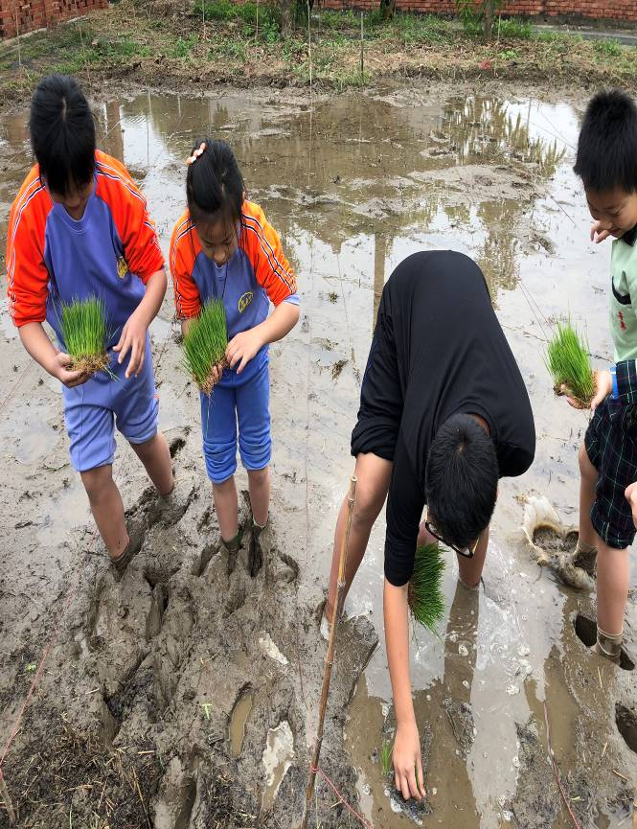 | 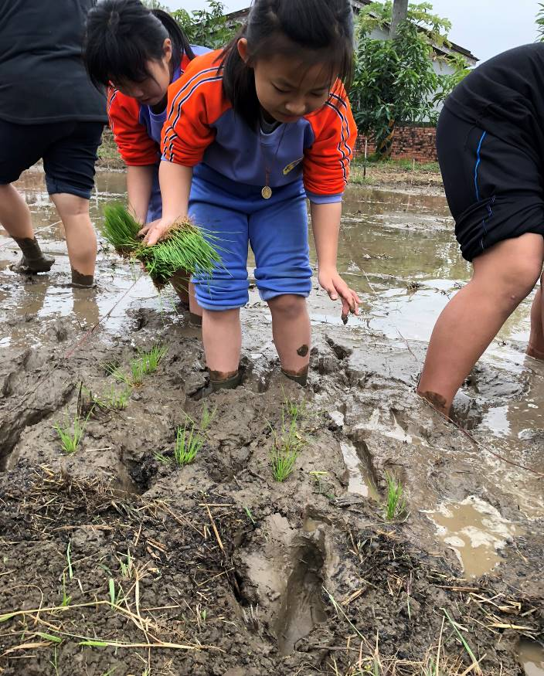
原來插秧是要倒退走! | 我會不會種太密太靠近了?

菁寮國小本土語言教學成果- 稻米小學堂種稻體驗
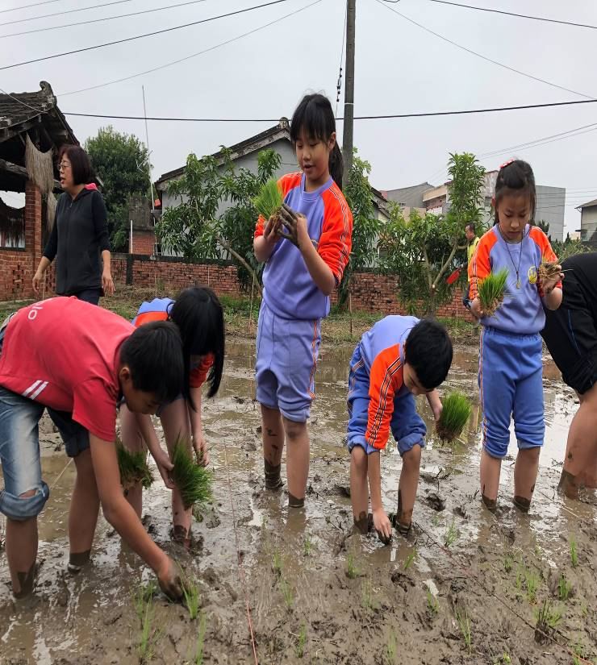 | 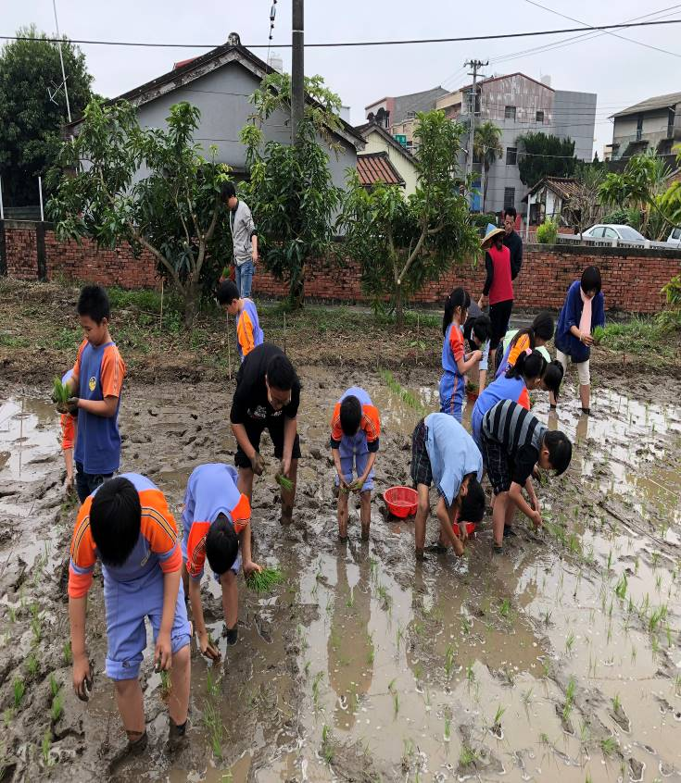
高年級協助指導低年級如何插秧 | 高年級協助指導低年級如何插秧
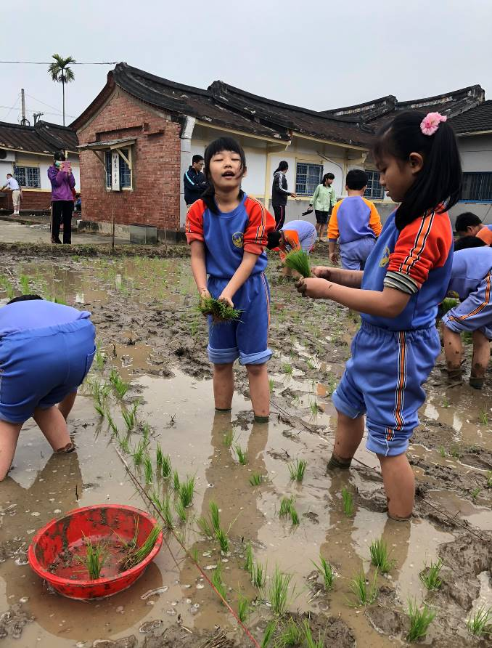 | 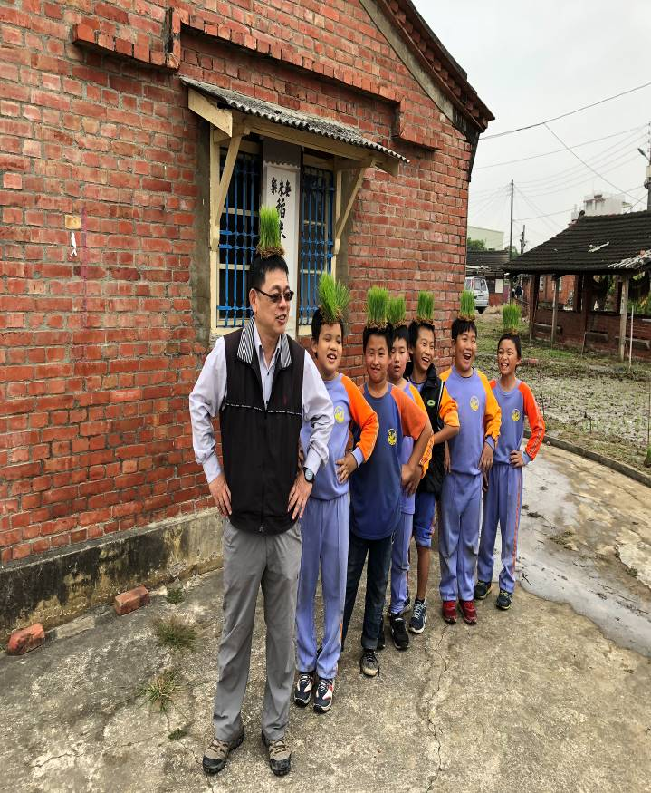
你看我種得很直吧! | 像不像足球王子貝克漢頭髮型

菁寮國小本土語言教學成果- 稻米小學堂種稻體驗
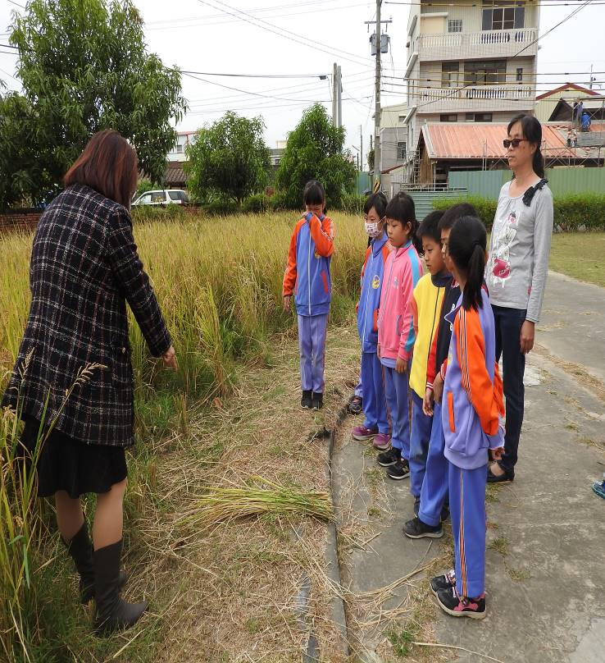 | 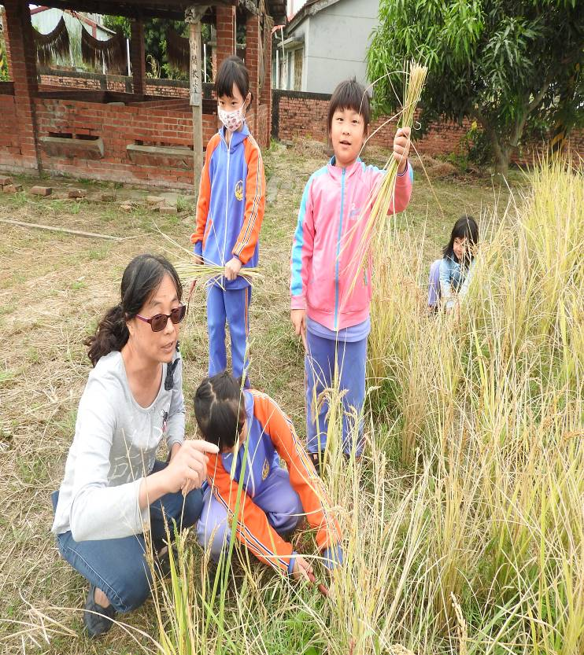
小朋友參加稻米小學堂割稻體驗 | 自己割稻小朋友覺得很有趣
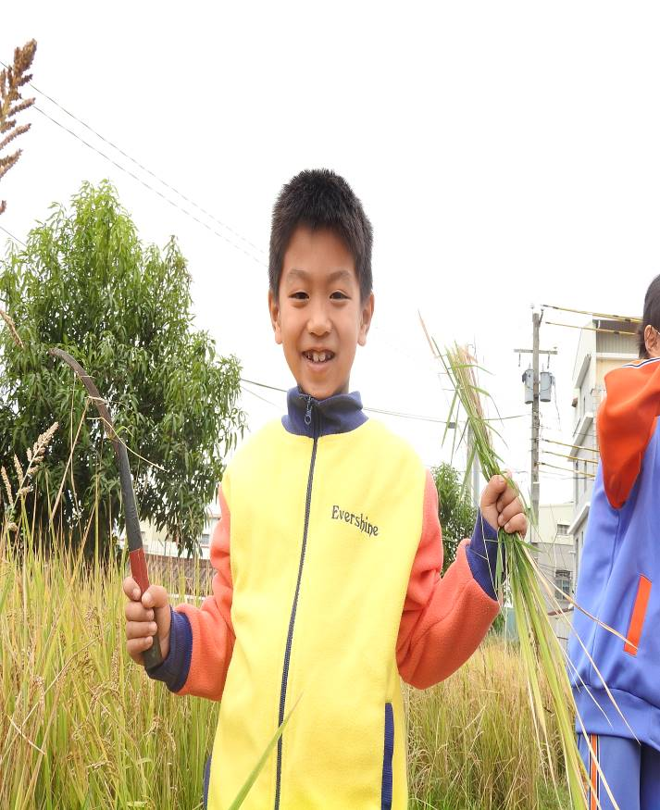 | 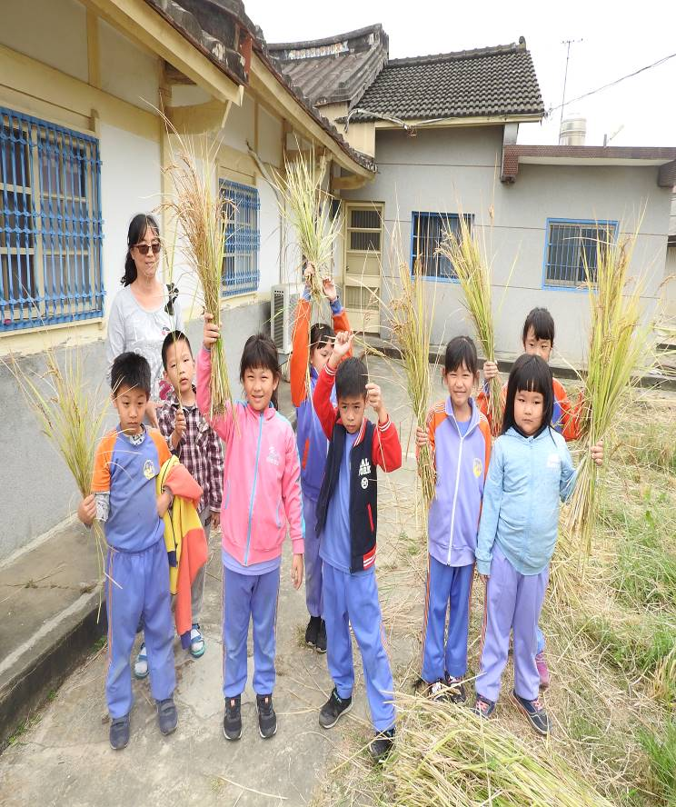
體驗割稻 | 體驗割稻小朋友覺得很有成就感

